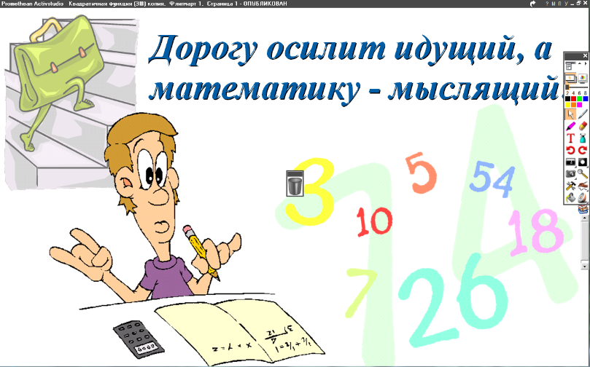
28.03.2022
6 класс
Математика
Урок № 91
Тема. Решение задач с помощью уравнений
Цель: уметь решать задачи с помощью уравнения.
Алгоритм решения задач с помощью уравнения:
- неизвестную величину обозначить буквой;
- используя условие задачи, составить уравнение;
- решить составленное уравнение;
- ответить на вопрос задачи.
- Решение задач: № 634 стр. 125, № 637 (а, б).
Домашнее задание: № 637(в, г).
Задание, выполненное в письменном виде, должно быть сфотографировано и отправлено в виде файла.
Для обратной связи можно использовать электронную почту: n.p.pukhalskaya@mail.ru, социальную сеть ВК.


